Урок фізики у 10 класі Дата ______
Тема. Вимушені коливання. Механічний резонанс
Мета
Навчальна: ознайомити учнів з явищем механічного резонансу, вимушеними механічними коливанням, з умовами виникнення резонансу. Навчити пояснювати прояви резонансу в природі, техніці, побуті.
Розвивальна: розвивати сприйняття учнів як одного з когнітивних процесів на прикладі демонстрацій явища резонансна, розвивати такі показники дивергентного мислення учнів, як гнучкість, кмітливість, швидкість, точність.
Виховна: сприяти професійному самовизначенню учнів на прикладі рольової гри з науковим співробітником інституту проблем міцності.
Очікувані результати уроку:
Учні:
- знатимуть умови виникнення коливань, величини, що характеризують гармонічні коливання;
- розумітимуть сутність гармонічних коливань, вільних і вимушених коливань;
- будуть здатні пояснити резонанс
Обладнання: прилад для демонстрації механічного резонансу, ілюстрації
Тип уроку: урок вивчення нових знань
Хід уроку
І. Мотивація («Здивуй»). У 1750 р. біля Анжера (Франція) через ланцюговий міст завдовжки 102 м йшов у ногу загін солдатів. У результаті розмах коливань мосту збільшився настільки, що його ланцюги обірвалися і міст упав у річку; загинуло 226 людей. У 1906 р. з аналогічної причини зруйнувався так званий Єгипетський міст у Петербурзі – по ньому проходив кавалерійський ескадрон. Ці події класичні приклади виявлення резонансу в коливальних системах.
ІІ. Оголошення теми уроку, очікуваних результатів.
ІІІ. Актуалізація опорних знань
- Турнір знавців формул
- Формула періоду коливань математичного маятника, частота коливань математичного маятника
- Формула періоду коливань пружинного маятника, частота коливань пружинного маятника
- Турнір знавців визначень
- Механічні коливання
- Вільні коливання
- Гармонічні коливання
- Період коливань
- Частота коливань
- Амплітуда коливань

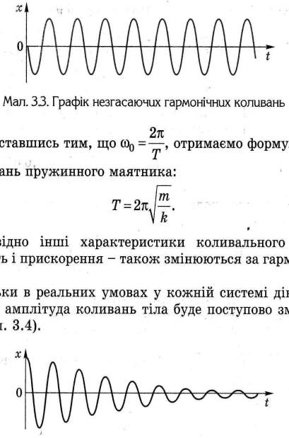

Рис. 1 Рис. 2

- Які коливання представлені на графіках?
ІІІ. Вивчення нового матеріалу
- Бесіда
- Чому для підтримування коливань системі потрібно постачати енергію?
Поняття власної частоти коливань системи
Аналіз коливань гойдалки. Поняття усталених коливань. Поняття вимушених коливань
- У чому причина виникнення резонансу?
Поняття резонансу. Демонстрація резонансу
- Аналіз резонансних кривих (рис. 3)
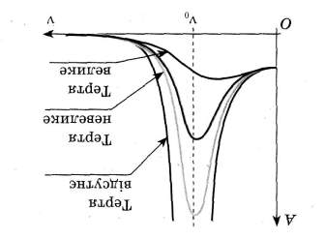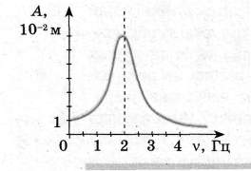
Рис.3 Рис. 4
- Найбільша амплітуда коливань під дією зовнішньої сили досягається тоді, коли частота зовнішньої змінної сили збігається з власною частотою коливань системи (ν=ν₀)
- Чим більша в системі сила тертя, тим меншим є пік резонансної кривої, тобто тим слабше виражений резонанс.
- Назвіть резонансну частоту та амплітуду коливань за графіком на рис. 4
ІV. Закріплення
- Розв’язування конструктивних задач. Повідомлення про інститут проблем міцності ім.. Г.С.Писаренка НАН України (Київ). Рольова гра. Представлення учня – співробітника інституту. (Історія створення інституту, напрямки наукової діяльності). Учні наводять приклади шкідливих проявів, а співробітник пропонує спосіб боротьби з шкідливими проявами резонансу.
Шкідливі прояви резонансу | Способи боротьби з шкідливими проявами резонансу
Відомі випадки руйнування літаків, коли амплітуда коливань крил літака різко збільшується під дією турбулентності потоків повітря. | Змінити власну частоту коливань системи. Просто зробити важчими крила літаків – частота власних коливань крила змінилась і припинила співпадати із частотою коливань зовнішньої сили.
Під час руху потяга частота ударів коліс на стиках рейок іноді збігається з частотою вільних коливань вагона на ресорах, тоді вагон починає сильно розгойдуватися і виникає небезпека аварії. | Для потягів розраховують небажану швидкість руху.
Руйнування мостів, про які йшлося на початку уроку. | По мосту забороняється ходити стройовим кроком.
Руйнування будинків під час землетрусів. | Під час спорудження будинків ураховують частоту коливань земної кори в разі землетрусу.

Презентація повідомлення «Резонанс у медицині»
- розв’язування задач (Середній рівень – вправа 38 № 3, достатній рівень – вправа 38 №5, високий рівень – вправа 38 №6)
V. Підсумковий етап
- Оцінювання навичок розв’язування задач, навичок презентування власних ідей, навичок мислення при розв’язуванні конструктивних задач.
- рефлексія «Ссу
Формула сенкану:
1-й рядок. Іменник (тема).
2-й рядок. Два прикметники (яке воно?)
3-й рядок. Три дієслова (що воно робить?)
4-й рядок. Фраза-висновок з чотирьох слів.
5-й рядок. Іменник-синонім до теми.
Резонанс
Шкідливий, корисний.
Руйнує, збуджує, розгойдує.
Збільшує амплітуду коливань системи.
Явище.

VІ. Домашнє завдання
- § 43
- Вправа 38 (№1,2 № 4)
- Приклади прояву резонансу у природі, техніці.
Додаток
Фізика та техніка в Україні
Інститут проблем міцності ім.. Г.С.Писаренка НАН України (Київ)

Інститут створений у 1966 р., його засновник і першим директором був академік Г.С.Писаренко. Зараз інститут очолює академік Валерій Трихонович Трощенко – заслужений діяч науки та техніки України, лауреат Державних премій СРСР і України (1982, 1969, 1997).
Основні напрямки наукової діяльності інституту – механіка руйнування й живучість конструкцій, коливання неконсервативних механічних систем – принесли установі світове визнання. Щоб дати уявлення про ці напрямки, нагадуємо одну із задач будівельної механіки: якими мають бути завтовшки стіни різних будівель, щоб витримати навантаження не тільки в нормальних умовах, а у разі 6-бального (за шкалою Ріхтера) землетрусу (в Україні це актуально для спорудження будівель у Криму).
Учені Інституту здійснили вагомий внесок у розвиток теоретичних і експериментальних досліджень із встановлення критеріїв міцності та методів підвищення несної здатності матеріалів і елементів технічних конструкцій.

